英雄聯盟數據分析(op.gg爬蟲)

班級:資工三乙

指導老師:洪國鈞

組員:吳俊園(4A5G0070)

吳承穎(4A5G0082)

OP.GG網站

這個網站每天更新英雄聯盟(League of Legend)遊戲的英雄數據，數據來源由韓國英雄聯盟伺服器(簡稱韓服，一般認為是此遊戲玩家能力最頂尖的伺服器)，其中OP.GG紀錄了白金以上(頂端10%)的玩家遊玩的英雄數據，英雄數據有很多方面，從一般的角色單勝率、選用率、選用數、Ban率、強度排名..等等，到細節的技能選擇、裝備選擇、勝率隨時間…等等，其中還有對抗英雄數據(勝率、單殺率、對線次數…等等大量數據)。

但由於這些數據是每天更新，無法查詢過往數據，故想利用爬蟲，將數據存入伺服器，做數據分析使用。

(網址: http://www.op.gg)

英雄聯盟數據分析(op.gg爬蟲)用途

由於職業比賽的版本通常會比最新版本往前一些版本，在op.gg中資料都是最新版本的，如果職業比賽中需使用到以前版本的資料無法從opgg中取得，故作此專題實驗。

最新版本和以前版本可能會有角色變動、道具變動、或者細節上的變動，這些變動可能導致角色數據上下起伏，可大可小，或者在最新版本中發現以前某些不知道的因素，導致某些角色可能被埋沒等等，總之之前的數據也有可能會使用到。

資料庫名稱、資料表名稱

資料庫名稱:opgg

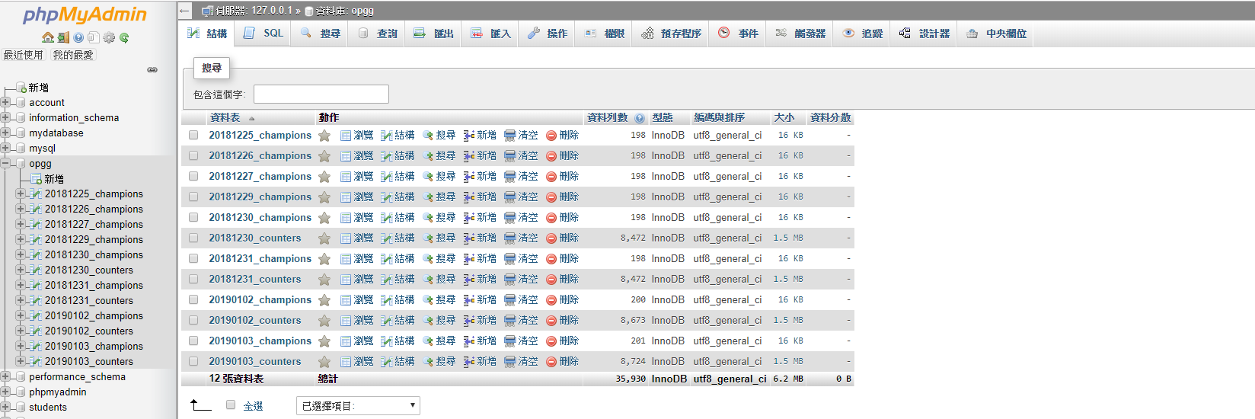

資料表名稱:

一、今天日期_champions

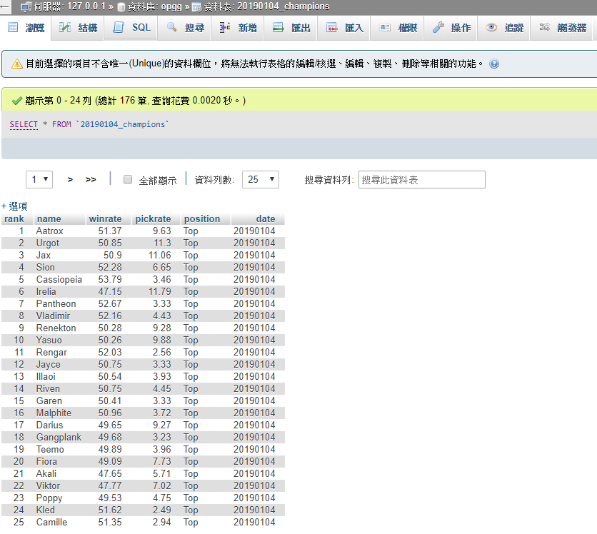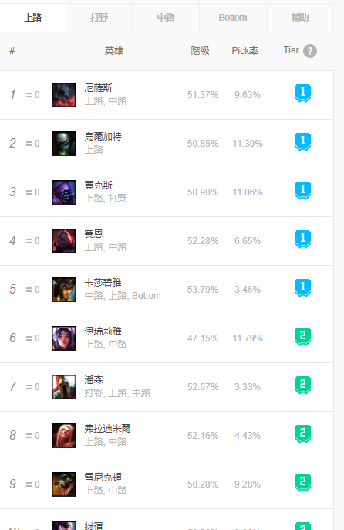

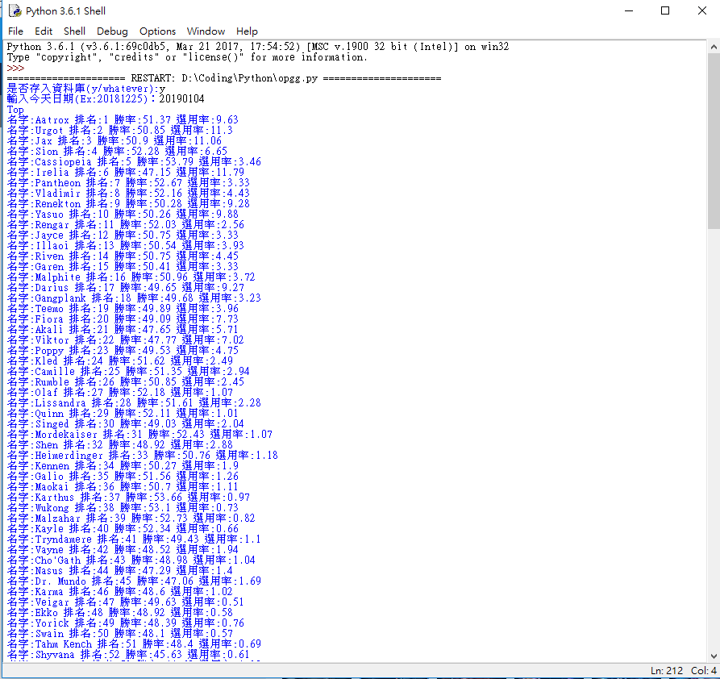

英雄名字、單勝率、選用率、位置、日期

二、今天日期_counters

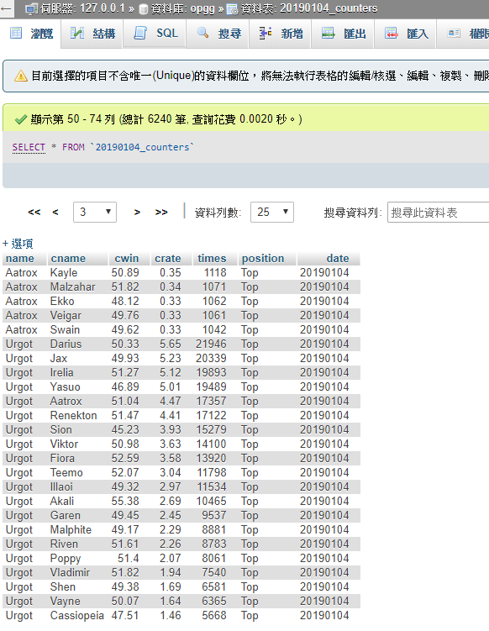

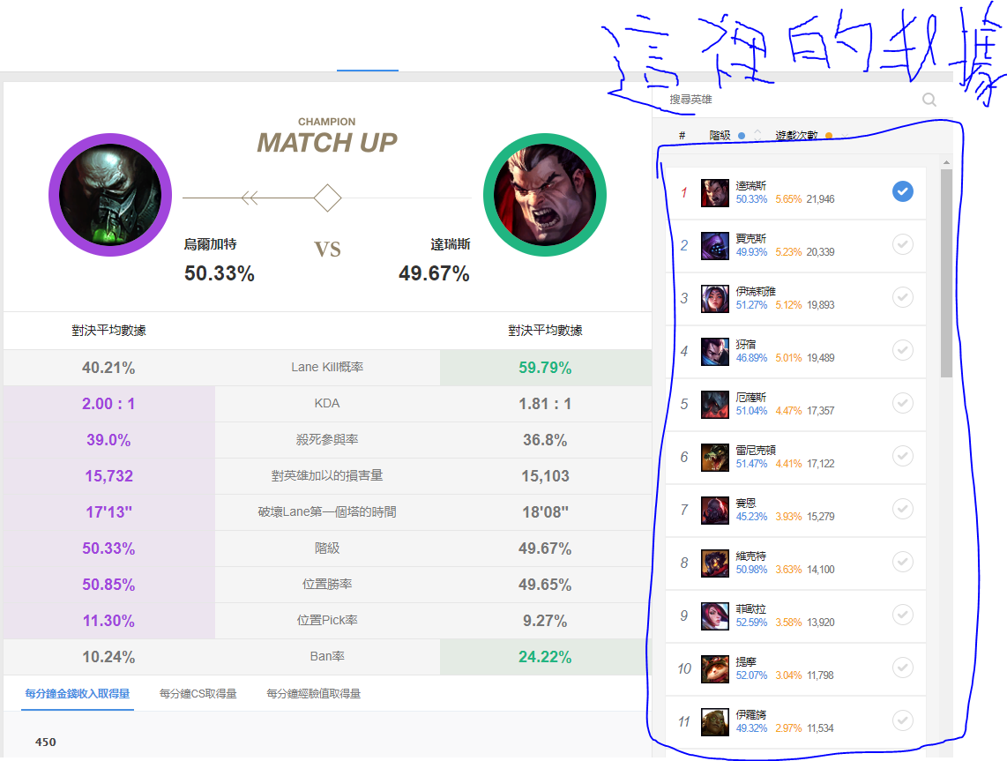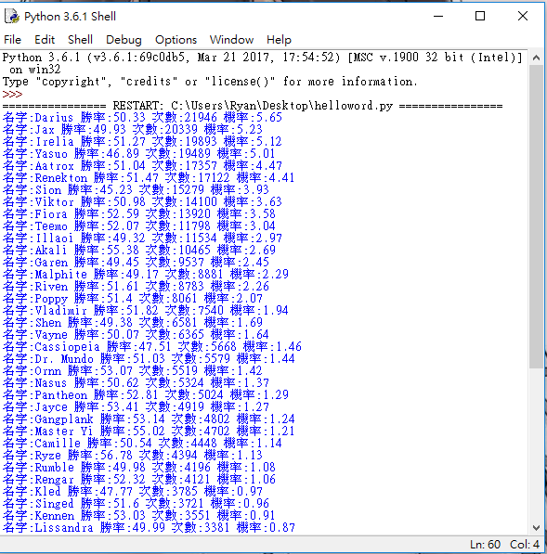

英雄名字、對線名字、(英雄名字)的勝率、對上(對線名字)的機率、位置、日期

三、今天日期_counter(構想中)

每個英雄和對線英雄的詳細數據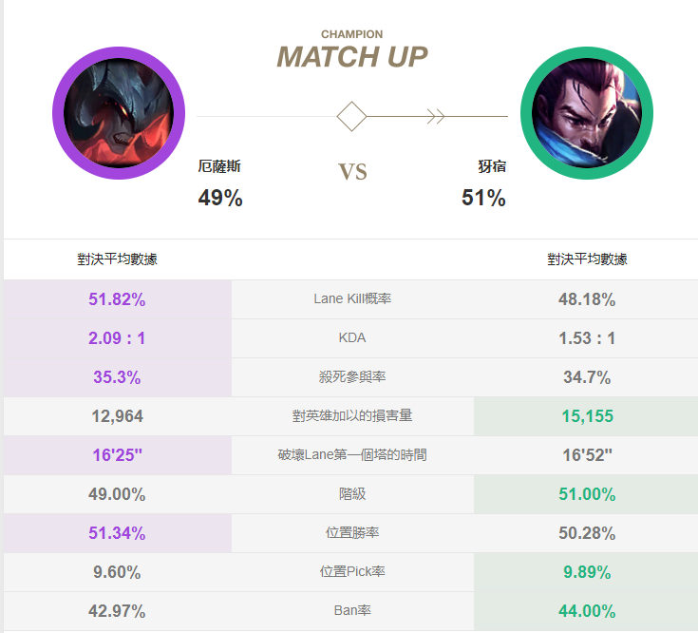

Lane Kill(單殺率)、擊殺參與(該角色單場擊殺+助攻)、擊殺參與率(擊殺參與/單場我方總擊殺)、KDA(擊殺參與/死亡數)、破塔時間(自己路線敵方第一座塔破壞時間)、勝率，這些遇上不同角色會有不同的數據。

程式運作模式

用python爬蟲抓到需求資料，存入資料庫後用C#查詢所需資料。

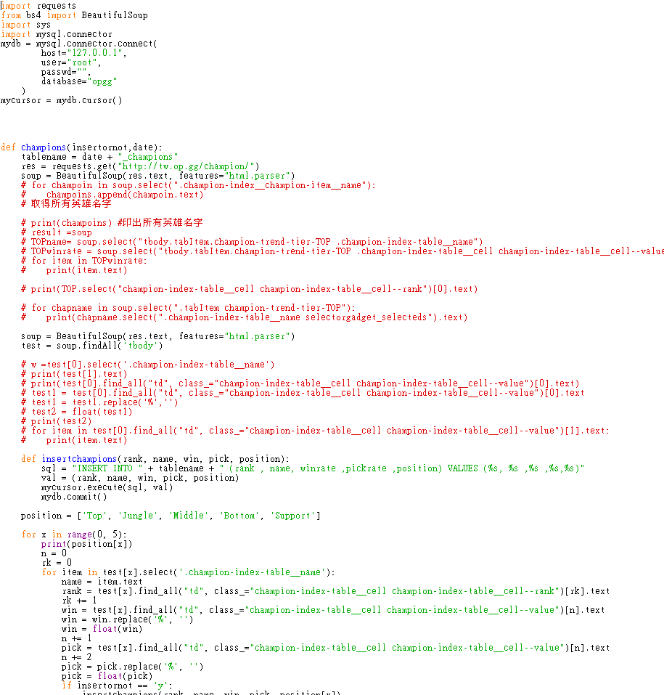

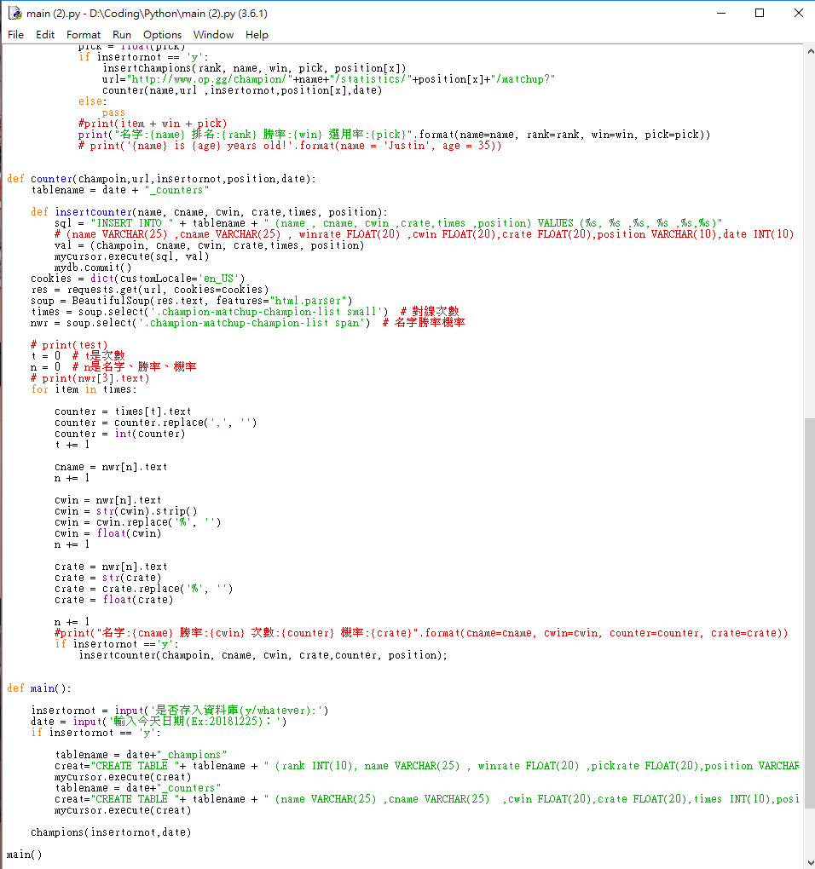

Python爬蟲內容(只顯示英雄基本資料的部分):

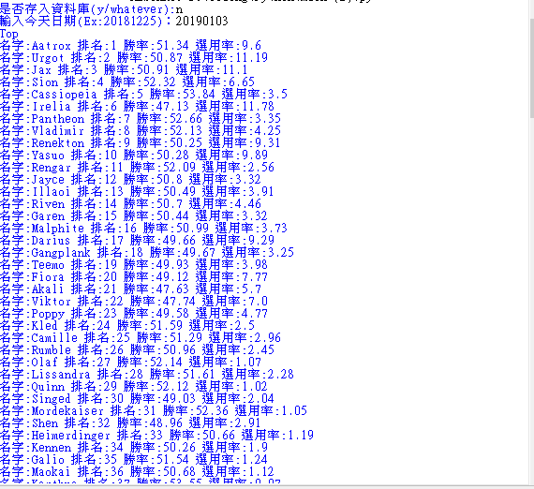

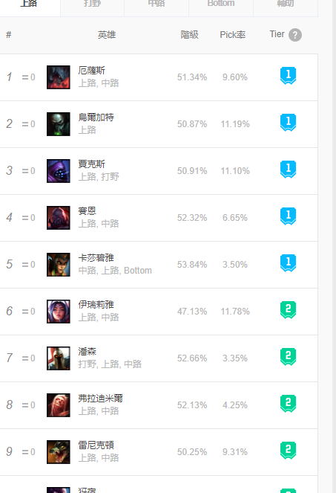

C#顯示輸出

Form設計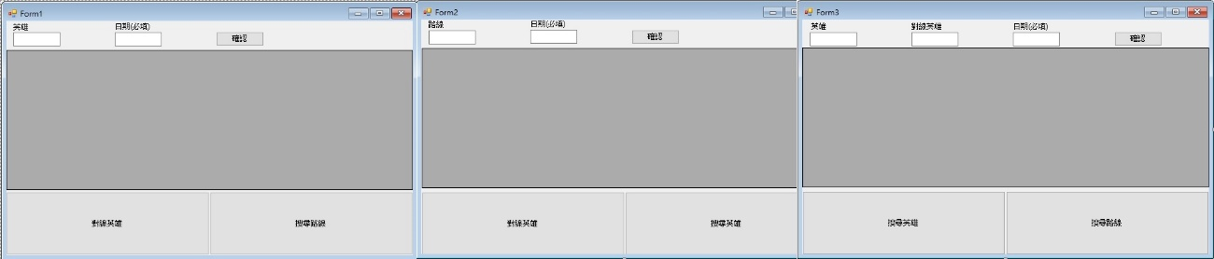

Form1程式碼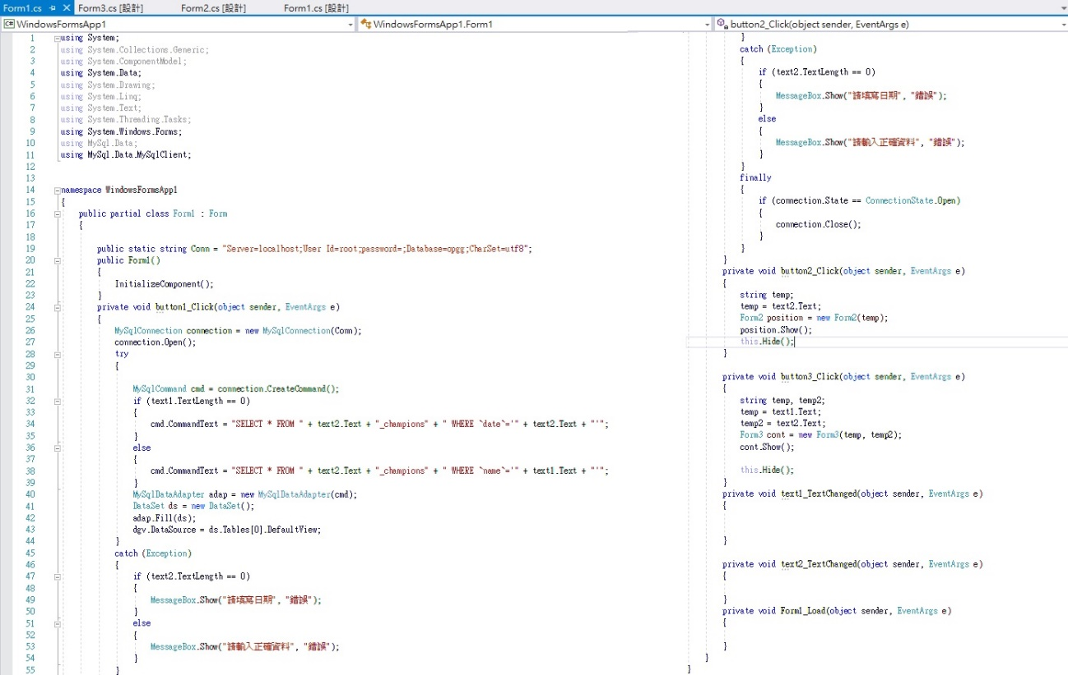

Form2程式碼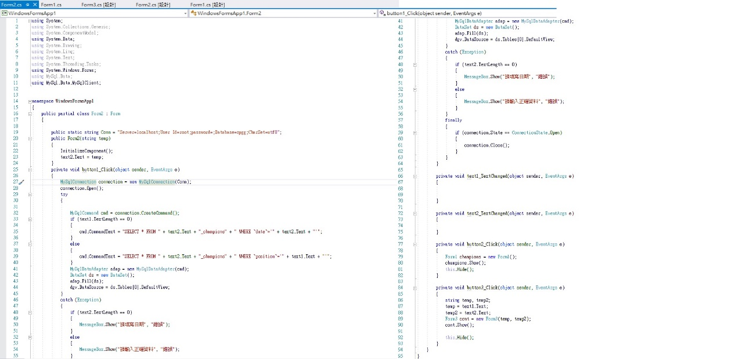

Form3程式碼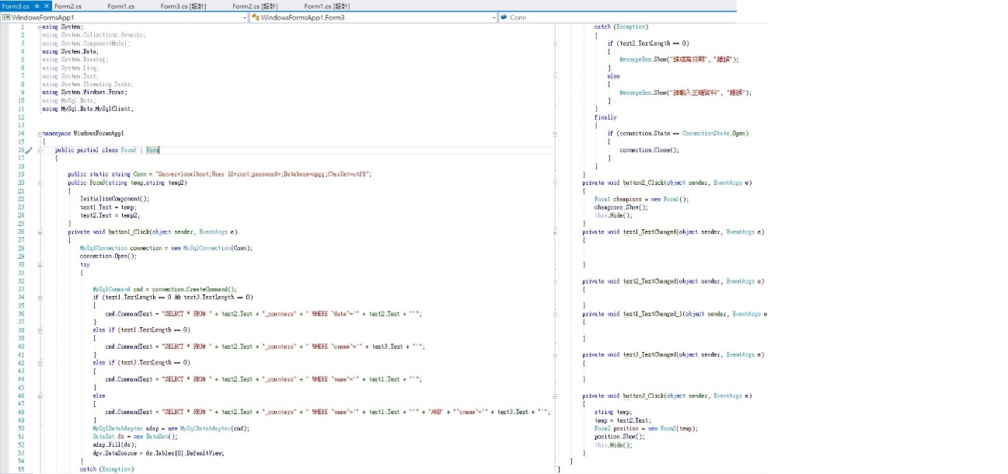

各個Form的執行畫面

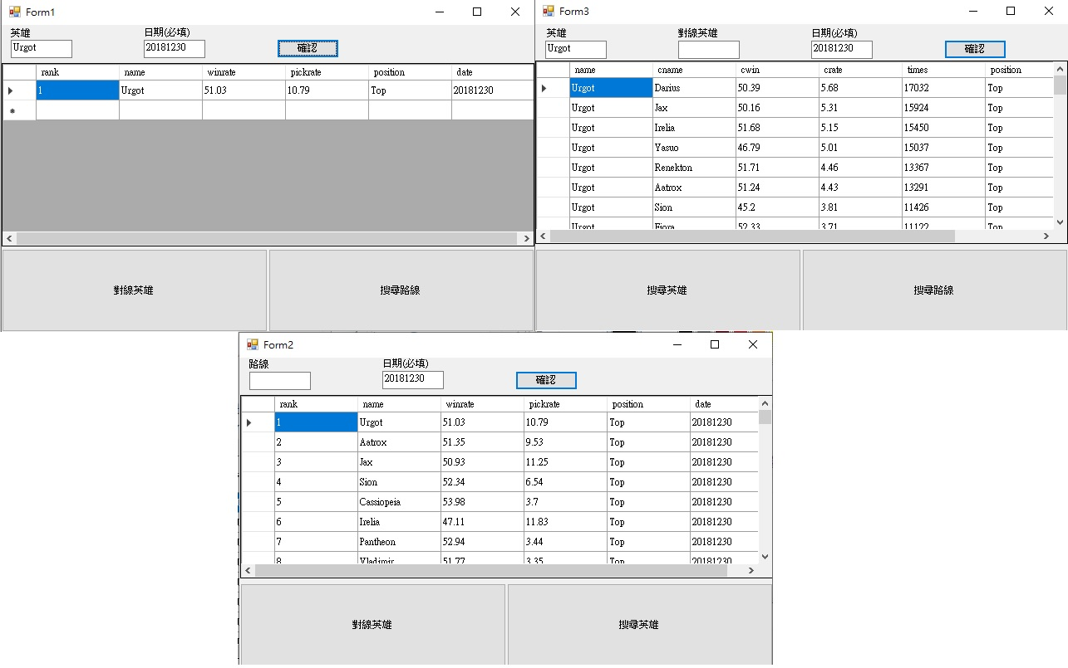

專題分工

吳承穎:Python爬蟲存入資料庫、Word、計畫構想、ER。

吳俊園:C#查詢資料、畫面設計。

ER diagram

